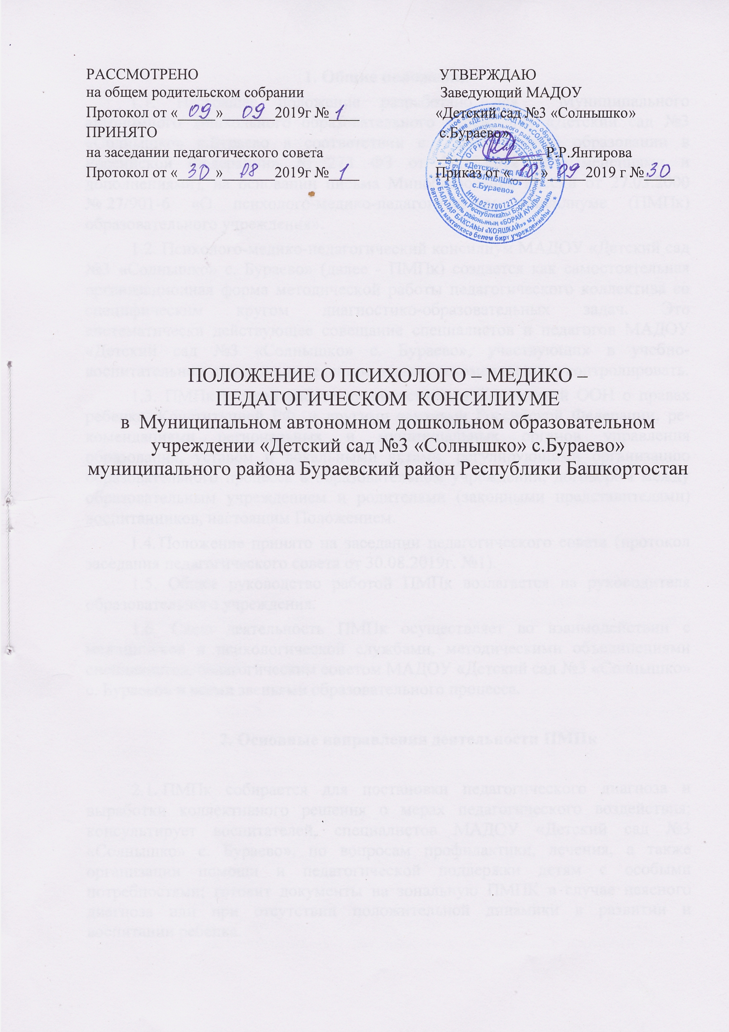1. Общие положения

1.1. Настоящее положение разработано для Муниципального автономного дошкольного образовательного учреждения «Детский сад №3 «Солнышко» с.Бураево в соответствии с Законом «Об образовании в Российской Федерации» № 273 ФЗ от 29.12.2012 (с изменениями и дополнениями), на основании письма Минобразования России от 27.03.2000 № 27/901-6 «О психолого-медико-педагогическом консилиуме (ПМПк) образовательного учреждения».
1.2. Психолого-медико-педагогический консилиум МАДОУ «Детский сад №3 «Солнышко» с. Бураево» (далее - ПМПк) создается как самостоятельная организационная форма методической работы педагогического коллектива со специфическим кругом диагностико-образовательных задач. Это систематически действующее совещание специалистов и педагогов МАДОУ «Детский сад №3 «Солнышко» с. Бураево», участвующих в учебно-воспитательном процессе, наделенное правом рекомендовать и контролировать.
1.3. ПМПк в своей работе руководствуется Конвенцией ООН о правах ребенка, Конституцией РФ, и другими законами Российской Федерации, рекомендациями региональных и муниципальных органов управления образования, уставом и локальными актами, регулирующими организацию образовательного процесса в образовательном учреждении, договором между образовательным учреждением и родителями (законными представителями) воспитанников, настоящим Положением.
- Положение принято на заседании педагогического совета (протокол заседания педагогического совета от 30.08.2019г. №1).
1.5. Общее руководство работой ПМПк возлагается на руководителя образовательного учреждения.
1.6. Свою деятельность ПМПк осуществляет во взаимодействии с медицинской и психологической службами, методическими объединениями специалистов, педагогическим советом МАДОУ «Детский сад №3 «Солнышко» с. Бураево» и всеми звеньями образовательного процесса.

2. Основные направления деятельности ПМПк

2.1. ПМПк собирается для постановки педагогического диагноза и выработки коллективного решения о мерах педагогического воздействия; консультирует воспитателей, специалистов МАДОУ «Детский сад №3 «Солнышко» с. Бураево», по вопросам профилактики, лечения, а также организации помощи и педагогической поддержки детям с особыми потребностями; готовит документы на зональную ПМПК в случае неясного диагноза или при отсутствии положительной динамики в развитии и воспитании ребенка.
2.2. Диагностическая функция ПМПк включает в себя разработку проекта психолого-педагогической коррекции в виде ряда воспитательных мер, рекомендуемых родителям, педагогам и специалистам.
2.3. Реабилитирующая функция ПМПк предполагает защиту интересов воспитанника, попавшего в неблагоприятные семейные или образовательные условия.
2.4. Основные направления деятельности ПМПк:
- выработка коллективных рекомендаций по основным направлениям работы;
- формирование у педагогов адекватной оценки педагогических явлений в целом и проблем детей;
- комплексное воздействие на личность воспитанника;
- консультативная помощь семье в вопросах коррекционно-развивающего воспитания и обучения;
- социальная защита воспитанника в случаях неблагоприятных условий жизни при психотравмирующих обстоятельствах;
- охрана и укрепление соматического и психоневрологического здоровья детей, профилактическое лечение и физическое закаливание в соответствии с индивидуальными возможностями здоровья, создание климата психологического комфорта для всех участников образовательного процесса.

3. Задачи ПМПк

3.1. В работе ПМПк важна не столько квалификация состояния воспитанника: главное – определение основных направлений, форм и сроков коррекционно-развивающего процесса.
3.2. В задачи ПМПк входят:
- организация и проведение комплексного изучения личности воспитанника с использованием диагностических методик психологического, педагогического, клинического обследования: выявление уровня и особенностей развития познавательной деятельности, памяти, внимания, работоспособности, эмоционально-личностной зрелости, уровня развития речи у воспитанников;
- выявление резервных возможностей развития воспитанника, разработка рекомендаций воспитателям и другим специалистам для обеспечения индивидуального подхода в процессе воспитания и обучения;
- выбор дифференцированных педагогических условий, необходимых для коррекции недостатков развития и организации коррекционно-развивающего процесса: выбор оптимальных для развития воспитанника образовательных программ, соответствующих его готовности к обучению в зависимости от состояния его здоровья, индивидуальных возможностей развития, адаптивности к ближайшему окружению;
- обеспечение общей коррекционной направленности образовательного процесса, что предполагает активизацию познавательной деятельности воспитанников, повышение уровня их умственного и речевого развития, нормализацию деятельности, коррекцию недостатков эмоционально-личностного развития;
- организация взаимодействия педагогов и специалистов образовательного учреждения, участвующих в деятельности ПМПк, формирование целостных представлений о причинах, характере, возможных трудностях воспитанника утверждение и согласование планов работы различных специалистов.
3.3. Кроме указанных основных задач консилиум может решать и другие, имеющие более конкретную направленность и реализующиеся в различных видах деятельности сотрудников МАДОУ «Детский сад №3 «Солнышко» с. Бураево».

4. Порядок создания и организация деятельности ПМПк

4.1. ПМПк создается приказом заведующего МАДОУ «Детский сад №3 «Солнышко» с. Бураево».
4.2. В состав ПМПк по приказу входят:
- заведующий;
- старший воспитатель;
- педагог-психолог;
- учитель-логопед ;
- медицинский работник;
- воспитатели групп;
4.3. В необходимых случаях на заседание консилиума приглашаются родители (законные представители).
4.4. Заседания ПМПк подразделяются на плановые и внеплановые, и проводятся под руководством председателя ПМПк.
4.5. Периодичность проведения ПМПк определяется реальными запросами МАДОУ «Детский сад №3 «Солнышко» с. Бураево» на комплексное, всестороннее обсуждении проблем детей с отклонениями в развитии; плановые ПМПк (обсуждение результатов динамического наблюдения и коррекционной работы) проводятся не реже 1 раза в квартал.
4.6. Председателем ПМПк является заведующий МАДОУ «Детский сад №3 «Солнышко» с. Бураево», который осуществляет руководство деятельностью консилиума, что гарантирует статус консилиума, придает его рекомендациям предписывающий характер и обеспечивает подключение к выполнению решений консилиума всех нужных образовательных сил МАДОУ «Детский сад №3 «Солнышко» с. Бураево».
4.7. Председатель ПМПк осуществляет общее руководство коррекционно-педагогической работой коллектива, преемственность в работе специалистов и воспитателей, психолога, семьи, организует проверку и систематическое обсуждение эффективности работы консилиума.
Председатель ПМПк отвечает за общие вопросы организации заседаний:
- обеспечивает их систематичность,
- формирует состав членов консилиума для очередного консилиума, состав воспитанников и родителей, приглашаемых на заседание;
- координирует связи консилиума с другими звеньями образовательного процесса;
- организует контроль за выполнением рекомендаций консилиума, может осуществлять режиссуру заседаний консилиума.
4.6. Организация заседаний проводится в 2 этапа.
На первом, подготовительном этапе, осуществляется сбор предварительных диагностических данных, которые надо уточнить на заседании.
4.7. Процедурная схема заседания включает следующее:
- организационный момент;
- заслушивание характеристики, представлений специалистов, их дополнение со стороны медицинского работника, других членов консилиума;
- постановка педагогического диагноза;
- обмен мнениями и предложениями по коррекции развития;
- выработка рекомендаций;
- разработка программы индивидуальной коррекционной работы с ребенком.
4.8. К первому в новом учебном году заседанию консилиума готовится следующая документация: медицинское, психологическое и педагогическое представления и характеристика на данного воспитанника.
4.9. Результаты обследования и динамического наблюдения фиксируются всеми участниками консилиума в протоколах обследования.
4.10. По результатам первичного комплексного обследования воспитанника специалистами вырабатываются рекомендации и программа индивидуальной коррекционной работы с воспитанниками.
4.11. На основании проведенного обследования детей группы, анализа диагностических работ специалисты консилиума разрабатывают основные направления коррекционно-развивающей работы с ней. В конце учебного года на итоговом заседании консилиума рассматриваются результаты коррекционной работы; медик, психолог и педагоги составляют заключения и вырабатывают рекомендации на лето.
4.12. Специалисты, включенные в состав ПМПк, выполняют работу в рамках основного рабочего времени, составляя индивидуальный план деятельности в соответствии с реальным запросом на обследование воспитанников.
4.13. Обследование воспитанника специалистами ПМПк осуществляется по инициативе родителей (законных представителей) или сотрудников образовательного учреждения с согласия родителей (законных представителей) на основании договора между образовательным учреждением и родителями воспитанников. Во всех случаях согласие на обследование и (или) коррекционную работу должно быть оформлено в письменном виде.
4.11. В ходе деятельности ПМПк оформляется следующая документация:
- годовой план и график плановых заседаний ПМПк;
-журнал регистрации заключений, рекомендаций специалистов и коллегиального заключения и рекомендаций ПМПк;
- протоколы заседаний ПМПк.

5. Порядок подготовки и проведения ПМПк

5.1. ПМПк работает по плану, составленному на учебный год. Заседания консилиума подразделяются на плановые и внеплановые.
5.2. Плановые ПМПк проводятся не реже 1 раза в квартал: в кризисные периоды развития воспитанников, этапах их перехода с одной ступени образования на другую.
5.3. Деятельность планового консилиума ориентирована на решение следующих задач:
- определение путей психолого-медико-педагогического сопровождения воспитанников;
- выработка согласованных решений по созданию оптимальных условий для развития и воспитания воспитанников
- динамическая оценка состояния воспитанника, группы и коррекция ранее намеченной программы.
5.4. Внеплановые заседания ПМПк собираются по запросам специалистов с конкретным воспитанником, а также по запросу родителей (законных представителей) воспитанников. Поводом для внепланового ПМПк является отрицательная динамика обучения и развития воспитанника.
5.5. Задачами внепланового ПМПк являются:
- решение вопроса о принятии каких-либо необходимых экстренных мер по выявленным обстоятельством;
- изменение ранее проводимой коррекционно-развивающей программы в случае ее неэффективности и др..
5.6. Для повышения эффективности коррекционно-развивающей работы с воспитанником решением ПМПк назначается ведущий специалист.
5.7. Решением консилиума ведущим специалистом назначается в первую очередь педагог-психолог, но может быть назначен и другой специалист, проводящий коррекционно-развивающюю работу с воспитанником. В функциональные обязанности ведущего специалиста входят индивидуальная коррекционно-развивающая работа с воспитанником, а также отслеживание проведения комплексных диагностических обследований и коррекционных мероприятий и координация работы других специалистов.
5.8. Подготовка и проведение ПМПк:
- обсуждение воспитанника на консилиуме планируется не позднее двух недель до даты его проведения;
- председатель ПМПк ставит в известность родителей (законных представителей) и специалистов консилиума о необходимости обсуждения проблемы, организует подготовку и проведение заседания ПМПк;
- ведущий специалист обсуждаемого воспитанника по согласованию с председателем ПМПк составляет список специалистов, участвующих в консилиуме;
- специалисты, ведущие работу с воспитанником, обязаны не позднее чем за 3 дня до проведения ПМПк и представить ведущему специалисту характеристику динамики развития воспитанника за период, прошедший с момента последнего консилиума;
5.9. Порядок проведения ПМПк:
- ПМПк проводится под руководством председателя консилиума, а в его отсутствие - заместителя председателя.
- на заседании ПМПк ведущий специалист, а также все специалисты, участвовавшие в обследовании и/или коррекционной работе, представляют заключения на ребенка и рекомендации. Коллегиально заключение ПМПк содержит обобщенную характеристику структуры нарушения развития ребёнка (без указания диагноза) и программу специальной коррекционной помощи с рекомендациями специалистов.
- заключения специалистов, коллегиальное заключение ПМПк доводятся до сведения родителей (законных представителей) в доступной для понимания форме, предложенные рекомендации реализуются только с их согласия.
- при направлении воспитанника на зональную ПМПК копия коллегиального заключения консилиума образовательного учреждения выдается родителям (законным представителям) на руки; копии заключений специалистов направляются только по почте или сопровождаются представителем ПМПк. В другие учреждения и организации заключения специалистов или коллегиальное заключение ПМПк могут направлять только по официальному запросу.
-председатель и члены ПМПк несут персональную ответственность за конфиденциальность информации о воспитаннике, полученной в процессе работы консилиума.

6. Права и обязанности специалистов ПМПк

6.1. Специалисты ПМПк имеют право:
- самостоятельно выбирать средства, оптимальные формы и методы работы с воспитанниками и взрослыми, решать вопросы приоритетных направлений своей деятельности;
- обращаться к педагогическим работникам, администрации ОУ, родителям (законным представителям) воспитанников для координации коррекционно-развивающей работы с воспитанниками;
- проводить в образовательном учреждении индивидуальные и групповые обследования (медицинские, логопедические, психологические);
- требовать от администрации образовательного учреждения создания условий, необходимых для успешного выполнения своих профессиональных обязанностей, обеспечения инструктивной и методической документацией;
- получать от директора образовательным учреждением сведения информативно-правового и организационного характера, знакомиться с соответствующими документами;
- обращаться за консультацией в образовательные, медицинские, специальные (коррекционные) учреждения, привлекать к работе ПМПк специалистов зональной психолого-медико-педагогической комиссии (ПМПК);
- вести просветительскую деятельность по пропаганде психолого-медико-педагогических знаний;
- обобщать и распространять опыт своей работы, выпускать буклеты, методические разработки, рекомендации и т. д.
6.2. Специалисты ПМПк обязаны:
- рассматривать вопросы и принимать решения строго в рамках своей профессиональной компетенции;
- в решении вопросов исходить из интересов воспитанника, задач его обучения, воспитания и развития,
- работать в соответствии с профессионально-этическими нормами, обеспечивая полную конфиденциальность получаемой информации;
- принимать решения и вести работу в формах, исключающих возможность нанесения вреда здоровью (в т. ч. психическому), чести и достоинству воспитанников, их родителей (законных представителей), педагогических работников;
- оказывать помощь администрации, педагогическому коллективу образовательного учреждения, всем участникам образовательного процесса в решении проблем, связанных с обеспечением полноценного психического развития, эмоционально-волевой сферы детей и индивидуального подхода к воспитаннику;
- участвовать в управлении коллективом, содействовать соблюдению благоприятного психологического климата в образовательном учреждении, разрабатывать индивидуальные программы коррекционно-развивающей работы с детьми;
- осуществлять профилактику физических, интеллектуальных и психических нагрузок, эмоциональных срывов, организовывать лечебно-оздоровительные мероприятия;
- готовить подробное заключение о состоянии развития и здоровья воспитанников для представления на зональную психолого-медико-педагогическую комиссию (ПМПК).
4.9. В обязанности воспитателя входит информирование специалистов консилиума об особенностях усвоения программного материала, поведения, общения воспитанника, разработка программ фронтальной коррекционно-развивающей работы, ведение наблюдения за воспитанниками.
4.10. В обязанности психолога входит углубленное изучение особенностей интеллектуального развития воспитанников, личностных и поведенческих реакций: оказание помощи специалистам и воспитателям в разработке коррекционных программ индивидуального развития воспитанника.
4.8. Медсестра информирует о состоянии здоровья воспитанника, его возможностях: по рекомендации ПМПк обеспечивает его направление на консультацию специалистам (психоневрологу, детскому психиатру, окулисту, и т. д.), в ходе консилиума дает рекомендации по режиму жизнедеятельности воспитанника.
7. Ответственность специалистов ПМПк

Специалисты ПМПк несут ответственность:
- за адекватность используемых диагностических и коррекционных методов работы;
- обоснованность рекомендаций;
- конфиденциальность полученной при обследовании информации;
- соблюдение прав и свобод личности воспитанника;
- ведение документации и ее сохранность.

НОВОСТ

